Министерство науки и высшего образования РФ
Федеральное государственное бюджетное образовательное учреждение высшего образования
«Рыбинский государственный авиационный технический университет
имени П.А. Соловьева»

Институт «Информационные технологии и системы управления»
Кафедра математического и программного обеспечения электронных вычислительных средств

ОТЧЕТ

по лабораторной работе №5
по дисциплине:
«Модели и методы машинного обучения»

Студент группы ПИМ-24________________________________ Ананьев Г.Е.
(Подпись, дата) (Фамилия И. О.)

Руководитель к.т.н., доц. _______________________________ Паламарь И.Н.
(Уч. степень, звание) (Подпись, дата) (Фамилия И. О.)

Рыбинск 2025

Содержание
1. Задание 3
2. Результаты обработки 3

- Задание
Обучить модель GAN на данных лиц знаменитостей.

Результаты обработки
В качестве датасета взят набор изображений лиц знаменитостей CelabFaces Attributes. Набор данных содержит 202,599 изображений лиц в формате *.jpeg. Количество уникальных персон: 10,177.
В начале проводится обучение дискриминатора. На первом шаге обучения производится генерация фейковых изображений по гауссовому шуму, поступающему на вход генератору. Реальные и сгенерированные изображения смешиваются, дискриминатор обучается.
Затем обучается вторая модель. Генератор учится создавать изображения, которые дискриминатор классифицирует как реальные.
В качестве гиперпараметров выбраны :
- оптимизатор: Adam с learning_rate=0.0001;
- функция потерь: BinaryCrossentropy для решения задачи бинарной классификации;
- размер латентного пространства: 128.
Процесс обучения модели GAN по эпохам показан на рисунке 3.
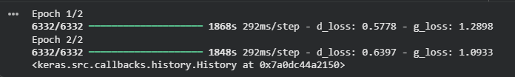
Рисунок 1 –Процесс обучения модели

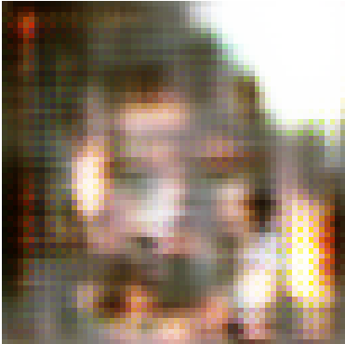
Рисунок 2 – Результат генерации изображения на 1 эпохе
На ранних этапах заметны следы шумов, артефактов и красных пикселей на изображениях.

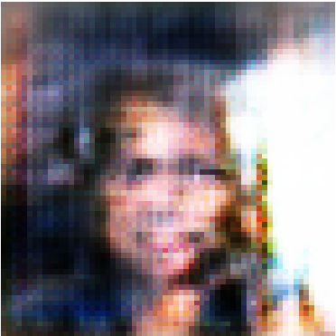
Рисунок 3 – Результат генерации изображения на 2 эпохе
В ходе выполнения лабораторной работы была обучена модель GAN. При анализе сгенерированных изображений выяснилось, что с повышением номера эпохи генератор учился создавать более реалистичные изображения, чем на предыдущих эпохах.

